Министерство образования Республики Беларусь
Учреждение образования
«Белорусский государственный университет информатики
и радиоэлектроники»

Специальность «Программная инженерия»

Учебная дисциплина «Компьютерные системы и сети»

ОТЧЕТ

по лабораторной работе No2
«Traceroute»

Подготовил: Гавлев Н.В. 410902

Проверил: Болтак С.В.

Минск 2026
Цель работы: изучить структуру UDP/ICMP пакетов, понятие TTL IP пакета. В ходе выполнения изучить программирование с использованием интерфейса сокетов.

Индивидуальные задания для лабораторной работы:
Необходимо разработать простейший аналог утилиты traceroute / tracert, изученной в рамках первой лабораторной работы. В качестве протокола передачи данных можно использовать ICMP или UDP (на выбор). При реализации использовать программный интерфейс сокетов (готовые реализации отправки/получения echo запросов использовать запрещено).
Утилита должна принимать в качестве параметра IP-адрес целевого узла и выводить узлы маршрута аналогично системному traceroute / tracert (порядковый номер, время ожидания ответа для каждого отправленного пакета и адрес узла). Следует отправлять более одного пакета.
Проверьте, что разработанная программа дает такие же результаты, как и системная. Проанализируйте трафик, генерируемый вашей программой в процессе работы, с помощью Wireshark. Также Wireshark можно использовать при отладке, в случае проблем с получением эхо-ответов.
Обратите внимание на значение контрольной суммы (Wireshark показывает, верно ли оно подсчитано) и обновление значения sequence number между отправками (изучите, как оно изменяется в системной утилите traceroute / tracert).
Дополнительное задание (выполнено):
Добавить параметр командной строки, активирующий режим разрешения в имена узлов через обратные DNS-запросы. В этом режиме помимо IP-адресов узлов маршрута должны выводиться и их имена (такое поведение является поведением по умолчанию для системных tracert / traceroute).
Добавить возможность задавать имя целевого узла вместо его IP-адреса: mytraceroute google.com.
Ссылка на репозиторий git с решением: https://github.com/ARXlMED/Traceroute-on-Windows
На рисунках 1 и 2 мы видим, что маршрут пакетов, отправляемых через реализованный traceroute и tracert не отличаются между собой:

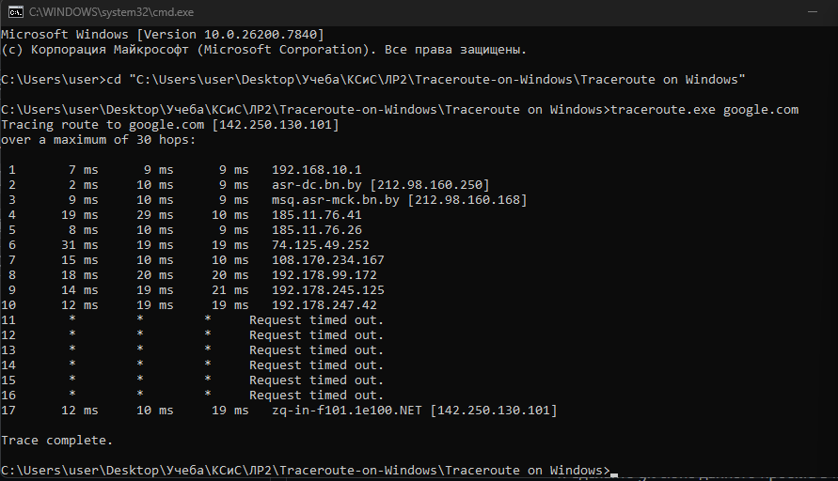
Рисунок 1 – Демонстрация работы программы с доменным именем google.com
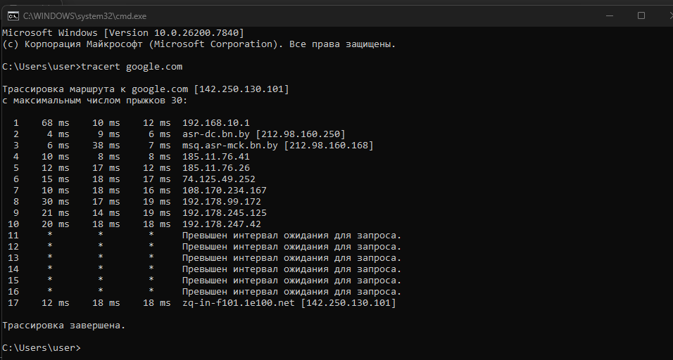

Рисунок 2 – Сравнение маршрута пакетов через стандартный tracert по сравнению с разработанным продуктом

На рисунке 3 продемонстрирована работа не только с доменными именами, а также со стандартными IP-адресами:
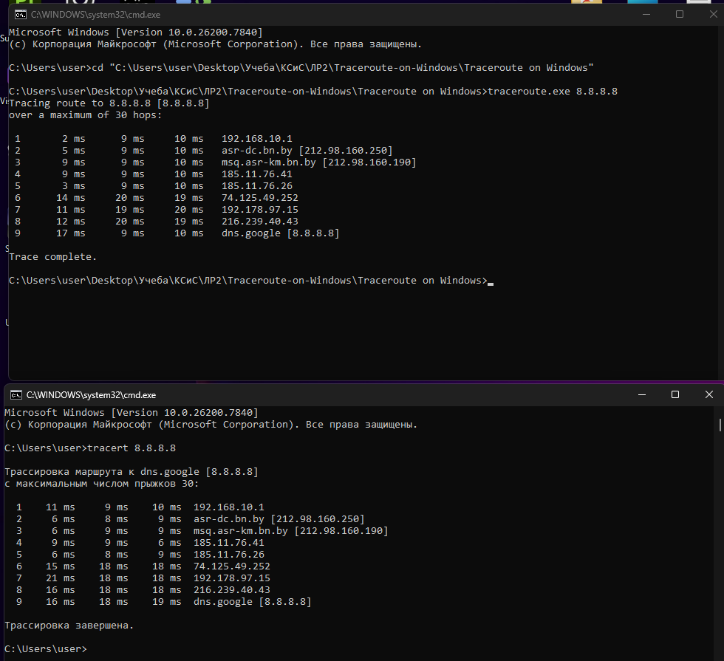
Рисунок 3 – Демонстрация работы в режиме через ip

На рисунках 4 – 6 продемонстрированы пакеты ICMP и их структура проходящих через наш узел. Можно увидеть, что на ICMP request (8) при недостаточном TTL для достижения конечного узла приходят ICMP time-to-live exceeded (11) ответы с промежуточных узлов. В конце, когда мы достигли необходимого узла мы получаем от него прямой ответ ICMP reply. На рисунках 5 и 6 продемонстрирована, что структура пакетов корректна и контрольная сумма верна.
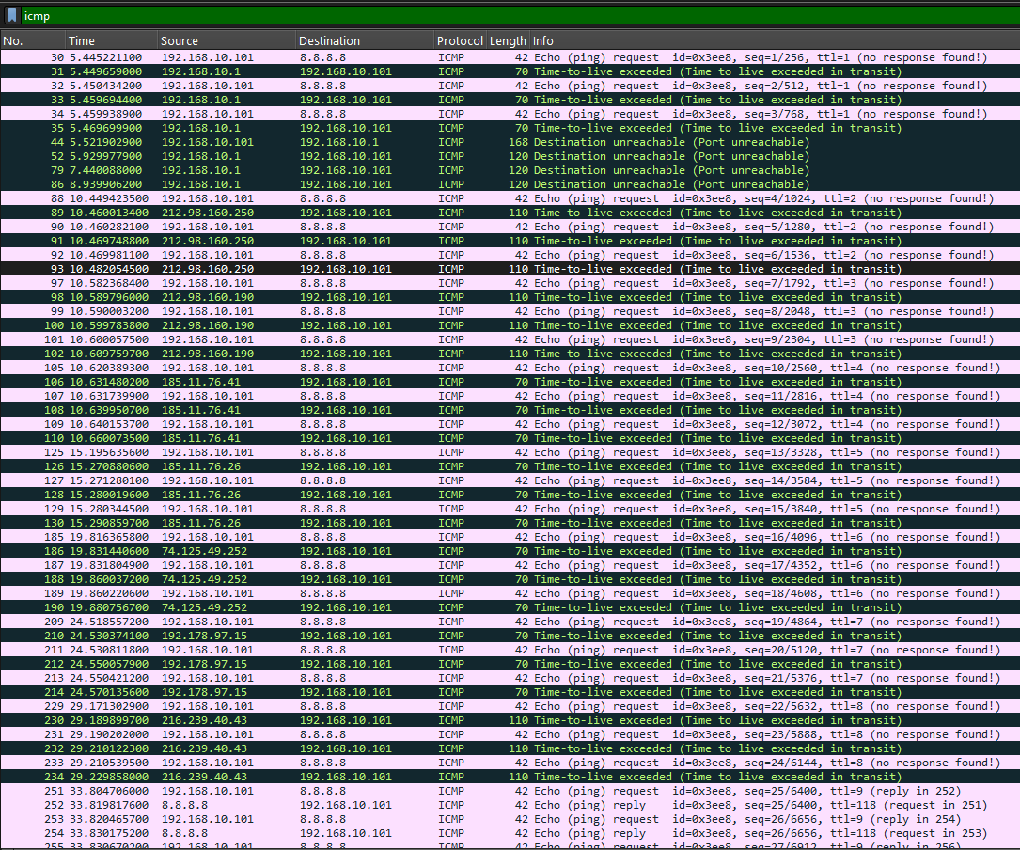
Рисунок 4 – Демонстрация приходящих/исходящих пакетов при работе утилиты через wireshark

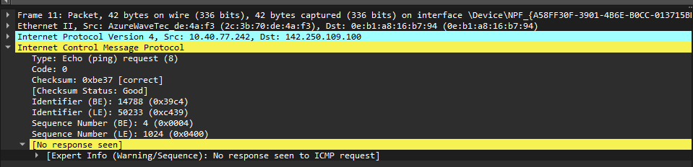
Рисунок 5 – Демонстрация структуры request запроса
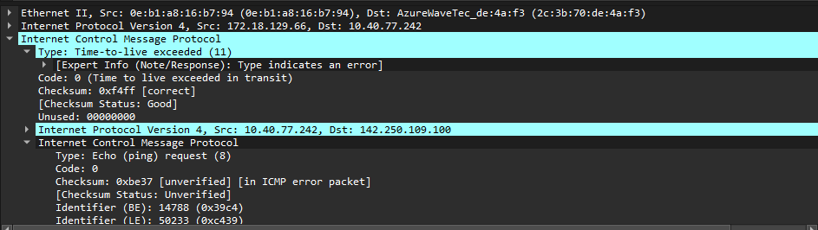
Рисунок 6 – Демонстрация структуры ttl exceeded ответа

На рисунке 7 продемонстрировано как работают DNS запросы во время работы утилиты.

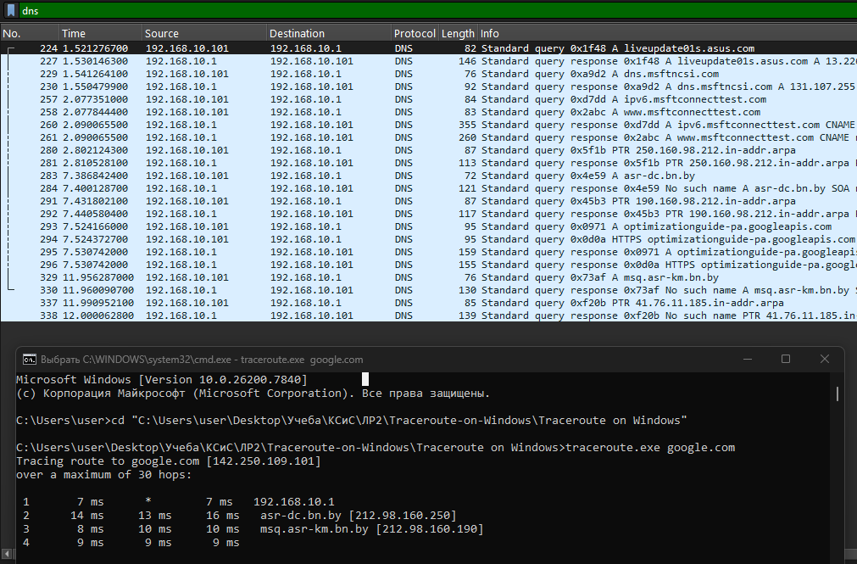
Рисунок 7 – Демонстрация работы DNS при запросах

На рисунке 8 продемонстрирована работа параметра -d отключающий функцию DNS-запросов, благодаря этому работа утилиты ускоряется.
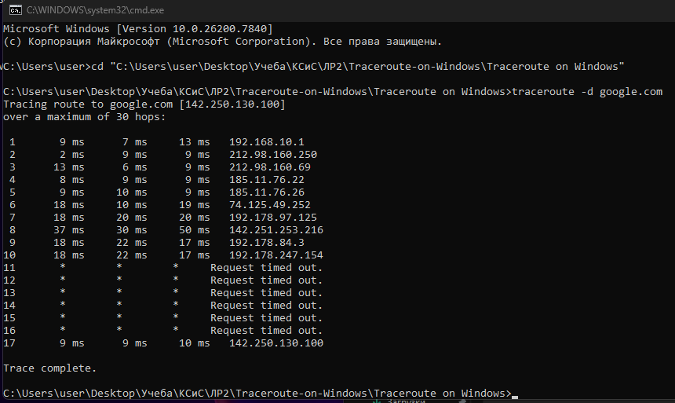
Рисунок 8 – Демонстрация работы параметра -d передаваемого через консоль

Вывод: в ходе выполнения лабораторной работы был разработан аналог traceroute/tracert на Windows с использованием ICMP request в качестве отправляемых пакетов. Данный выбор позволил легко улавливать приходящие пакеты, работающим приложением, в отличии от работы с UDP, где ICMP ответы Port unreachable на UDP могут перехватываться Windows и не доходить до приложения. Разработанный программный продукт умеет работать как с IP адресами, так и разрешать доменные имена с помощью дополнительных DNS запросов. Анализ пакетов в Wireshark показал что все пакеты формируются правильно и их маршрут соответствует стандартному tracert.

